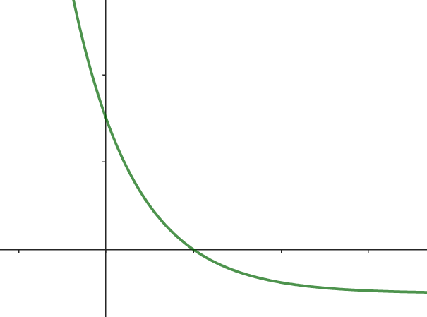y
- Grafiek
- Asymptoot
- Domein & Bereik
- Functievoorschrift

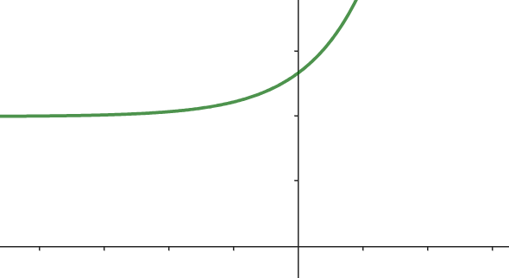
- Grafiek
- Asymptoot
- Domein & Bereik
- Functievoorschrift

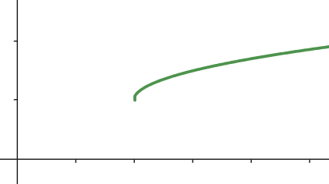
- Grafiek
- Randpunt
- Domein & Bereik
- Functievoorschrift

$$(2,-1)$$
- Grafiek
- Randpunt
- Domein & Bereik
- Functievoorschrift

$$y=2$$
- Grafiek
- Asymptoot
- Domein & Bereik
- Functievoorschrift

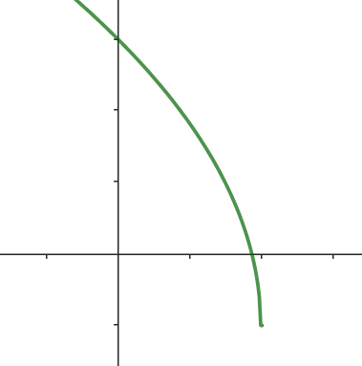
- Grafiek
- Randpunt
- Domein & Bereik
- Functievoorschrift

$$y=-1$$
- Grafiek
- Asymptoot
- Domein & Bereik
- Functievoorschrift

$$(2,1)$$

- Grafiek
- Randpunt
- Domein & Bereik
- Functievoorschrift

$$f\left(x\right)={\left(\frac{1}{2}\right)}^{x-2}-1$$

- Grafiek
- Asymptoot
- Domein & Bereik
- Functievoorschrift

$$f\left(x\right)=2∙3^{x-1}+2$$
- Grafiek
- Asymptoot
- Domein & Bereik
- Functievoorschrift

$$f\left(x\right)=2\sqrt{4-2x}-1$$
- Grafiek
- Randpunt
- Domein & Bereik
- Functievoorschrift

Domein = $<←,2]$
Bereik = $[-1,→>$

- Grafiek
- Randpunt
- Domein & Bereik
- Functievoorschrift

Domein = $R$
Bereik = $[-1,→>$

- Grafiek
- Asymptoot
- Domein & Bereik
- Functievoorschrift

Domein = $R$
Bereik = $[2,→>$

- Grafiek
- Asymptoot
- Domein & Bereik
- Functievoorschrift

Domein = $[2,→>$
Bereik = $[1,→>$

- Grafiek
- Randpunt
- Domein & Bereik
- Functievoorschrift

$$f\left(x\right)=\frac{1}{2}\sqrt{x-2}+1$$
- Grafiek
- Randpunt
- Domein & Bereik
- Functievoorschrift

